DATUM: 09. August 2023

ANALYSE: BEKLEIDUNGSEINZELHANDEL IM UMBRUCH - DISKONTER AUF DEM VORMARSCH

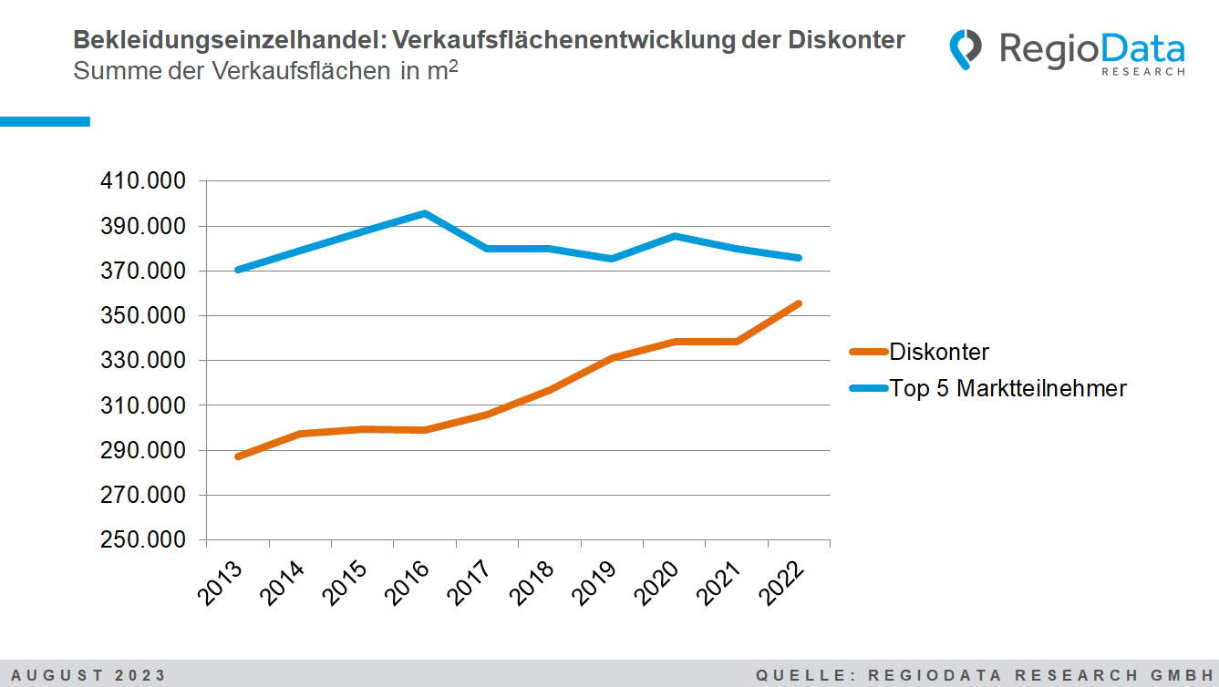

Der Umsatz im stationären Bekleidungshandel lag im Jahr 2022 bei rd. 5,1 Mrd. (brutto), was einem nominellen Wachstum von + 19,7 % zum Vorjahr entspricht. Allerdings hat sich an der Situation, dass stationäre Geschäftslokale insbesondere durch den Onlinemarkt stark unter Druck stehen, auch im aktuellen Jahr nichts verändert. Auffällig ist, dass viele diskontorientierte Vertriebslinien scheinbar kaum von dieser Problematik betroffen sind.
Diskonter befinden sich bereits seit 2017 in einer florierenden Phase. Insgesamt weisen die größten Unternehmen im Niedrigpreissegment (In der Folge als Diskonter bezeichnet) - Ernsting's family, NKD, Pepco, Primark, Takko, Kik und TK Maxx - in den letzten fünf Jahren einen Anstieg der Verkaufsflächen um 16,3 % auf. Allein Ernsting's family hat seit 2017 einen Zuwachs von 25 % verzeichnet. Im Allgemeinen haben alle Diskonter, bis auf Takko, über die Jahre hinweg beträchtlich an Verkaufsflächen zugelegt. Unter den Neueröffnungen im Jahr 2022 war Pepco mit 35 neuen Filialen führend. NKD eröffnete 10 neue Filialen.
Inkludiert man auch alle anderen Marktteilnehmer, so bleibt die Gesamtverkaufsfläche im österreichischen Bekleidungseinzelhandel relativ unverändert, allerdings mit fallender Tendenz, etwa -1,5 % pro Jahr. Allgemein lässt sich eher ein Trend zu Schließungen als zu Neueröffnungen erkennen. Orsay schloss alle bestehenden 50 Filialen. Tally Weijl musste 9 seiner Standorte schließen und hält aktuell nur mehr 22 Filialen.
Im Gegenzug zu den Diskontern erleben die „Big 5“ H&M, P&C, C&A, K&Ö und Zara – bereits seit einigen Jahren eine Phase der Stagnation bei den Verkaufsflächen – sogar mit sinkender Tendenz. Die angespannte Lage, in der sich der stationäre Bekleidungshandel befindet, wird heuer zusätzlich durch die finanziellen Schwierigkeiten renommierter Unternehmen wie etwa aktuell Gerry Weber und Hallhuber hervorgehoben.
Auf lange Sicht gesehen wird der Bekleidungshandel auch weiterhin vor den bereits bekannten Herausforderungen stehen: der immer weiter wachsenden Präsenz des Onlinehandels, den sich wandelnden Konsumgewohnheiten und der Konkurrenz durch Diskonter.

Quelle: RegioData Research GmbH

